INDICAÇÃO Nº 7732/2017

Sugere ao Poder Executivo Municipal que proceda a retirada de terra e pedras na rotatória da Câmara Municipal (Foto anexa) (A).

Excelentíssimo Senhor Prefeito Municipal,

Nos termos do Art. 108 do Regimento Interno desta Casa de Leis, dirijo-me a Vossa Excelência para sugerir ao setor competente que proceda a retirada de terra e pedras na rotatória da Câmara Municipal.

Justificativa:

Fomos procurados por munícipes solicitando essa providencia, pois a terra e pedras na referida rotatória estão causando transtornos e acidentes, como o ocorrido recentemente quando um motociclista escorregou vindo a cair da moto.

Plenário “Dr. Tancredo Neves”, em 03 de Outubro de 2017.

José Luís Fornasari

“Joi Fornasari”

- Vereador -

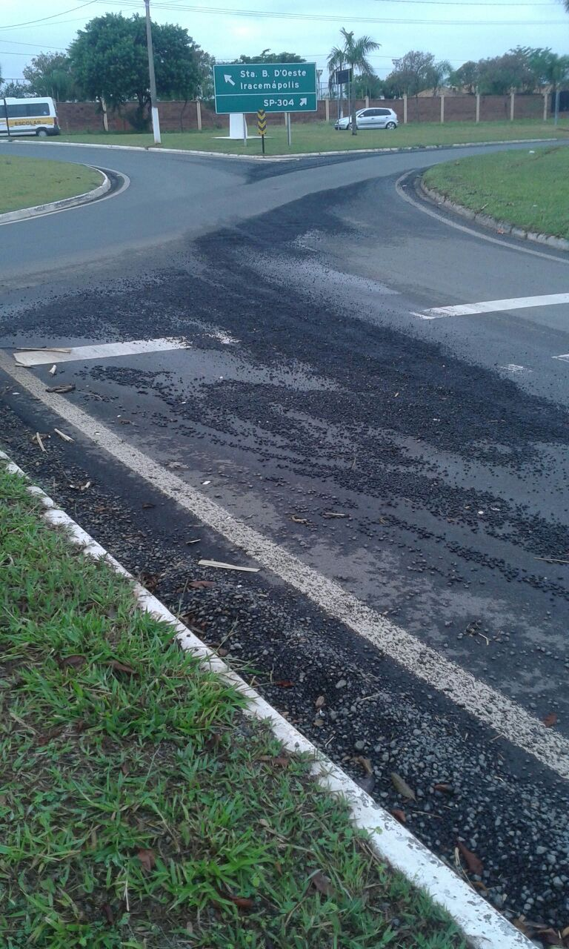

Sugere ao Poder Executivo Municipal que proceda a retirada de terra e pedras na rotatória da Câmara Municipal

